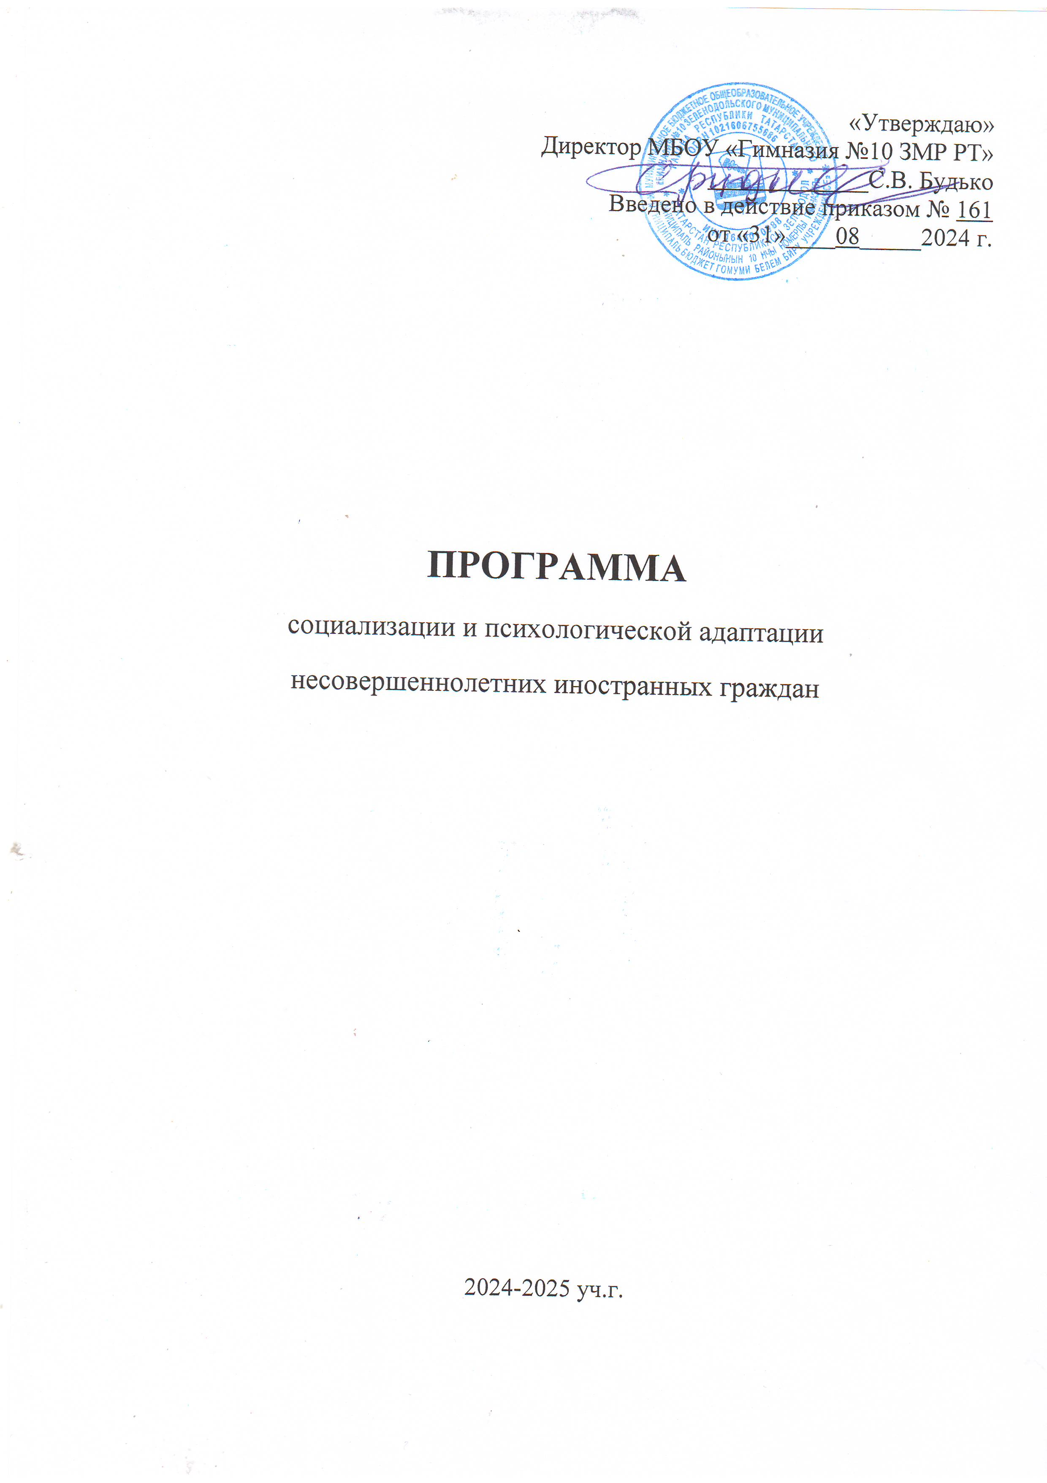

Пояснительная записка
Сегодня наша страна, как и многие мировые державы, переживает крупномасштабные миграции населения. Резкое изменение привычных условий жизни, вызванное переездом семьи в другую страну или регион с иными культурными традициями, языком, приводит к размыванию типичных форм культурной самоидентификации людей, серьезному дискомфорту, который переживают даже взрослые, не говоря уже о дезориентации детей всех возрастов. В этой связи все более актуальной для педагогики становятся проблема социальной адаптации ребенка к новым условиям жизни, к изменившемуся социуму.
Очевидно, что особое внимание в проблеме миграции следует уделять решению вопросов психолого-педагогической адаптации детей. Адаптация, трудности социального характера (плохое материальное положение семьи, отсутствие комфортного жилья, перемена места жительства, незнание русского языка и др.) требуют в первую очередь разработки комплекса психологопедагогических мер, обеспечивающих оптимальное социальное развитие детей из семей мигрантов, их адаптацию к новой социальной среде, создание условий, способствующих предотвращению, устранению и смягчению личных и общественных конфликтов, а также развитие способностей
к коммуникативности, самостоятельности и терпимости в условиях диалога и взаимопонимания. Здесь особенно важна роль педагогов – стиль общения и манеры преподавания; основы, на которых строятся взаимоотношения с детьми и их родителями; взаимодействие культурных идентичностей преподавателя и обучающихся; способности создать толерантный климат в учебном заведении. Каждый педагог должен осознавать, что все обучающиеся – уникальный субъект, который испытывает влияние многих культур, и педагогу следует быть очень чувствительным к особенностям культурных характеристик детей из семей мигрантов. Необходимо анализировать каждую отдельную ситуацию, выявлять причины «необычного» поведения обучающегося, исходя из его культурного контекста.
Данная программа разработана для детей мигрантов обучающихся в Гимназии. Этническая неоднородность контингента обучающихся накладывает отпечаток как на взаимоотношения детей и подростков между собой, так и на взаимоотношения с педагогами. Многие из детей при поступлении в школу имеют языковой барьер, так как в семьях разговаривают на родном (не русском) языке. Решением вышеуказанных задач является создание комплексной программы адаптации и интеграции детей мигрантов (далее – Программа), включающей в себя психолого-педагогическое, языковое и социокультурное направления.
Особенность данной Программы заключается в комплексном и дифференцированном подходе к поставленной проблеме, что позволяет не только адаптировать семьи и детей-мигрантов к социуму в поликультурной среде, но и развивать склонности, способности и интересы.

Правовая основа программы

- Конвенция о правах ребенка.
- Закон РФ «Об основных гарантиях прав ребенка».
- Закон 273- Ф.З. «Об образовании в Р.Ф.» (п. 5 ст. 14). 4.Приоритетный национальный проект «Образование». 5.Национальная образовательная инициатива «Наша Новая Школа» ФГОС.
6.Федеральный закон от 25.07.2002 №115 – Ф.З. «О правовом положении иностранных граждан в Р.Ф.

ЦЕЛЬ И ЗАДАЧИ ПРОГРАММЫ

Цель программы: создание условий, содействующих социальной

адаптации несовершеннолетних иностранных граждан.

Задачи:
- освоение несовершеннолетними иностранными гражданами образовательных программ;
- развитие коммуникативных навыков несовершеннолетних иностранных граждан в процессе адаптации;
- обучение детей мигрантов русскому языку с учетом уровня владения им, психологических особенностей и закономерностей этнокультурной адаптации;
- психолого-педагогическое сопровождение социальной адаптации и интеграции детей мигрантов;
- помощь родителям несовершеннолетних иностранных граждан в
адаптации и интеграции их детей.

Ожидаемые результаты: создание равных образовательных возможностей для детей мигрантов в освоении федеральных государственных образовательных стандартов общего образования посредством снижения языкового барьера участников коммуникативного процесса (ребенок мигрант – ребенок, носитель русского языка); помощь в адаптации; развитие поликультурного пространства Гимназии.
Включение обучающихся-мигрантов в активную социально значимую деятельность школы путем участия в общественных делах класса и Гимназии.

СОДЕРЖАНИЕ ПРОГРАММЫ
Основные направления деятельности:
  - блок: «Урок и внеурочная деятельность»
интегрированные уроки, в рамках внеурочной деятельности изучение русского языка как иностранного, с учетом уровня обучения; занятия
с учителем- логопедом.
  - блок: Социально-психологическая адаптация
беседы, тематические классные часы, консультации и занятия педагога- психолога.
  - блок: Культурная адаптация беседы, проекты. Кружковая работа:
создание учебно-воспитательной среды, которая путем включения ребенка в творческую деятельность обеспечивает формирование базовых навыков устной речи, как ведущего средства общения и познания; развитие творческих и коммуникативных способностей обучающихся.

Формы работы: индивидуальные; групповые; массовые.

Социально-педагогическое сопровождение:
вовлечение обучающихся из числа мигрантов в различные виды социально-значимой деятельности и обеспечение успеха в ней;
индивидуальные формы работы с детьми-мигрантами и их родителями, оказание им адресной помощи; организация коллективной деятельности, общения;
ведение учета семей мигрантов и детей-мигрантов.

МЕХАНИЗМ РЕАЛИЗАЦИИ ПРОГРАММЫ
Срок выполнения программы Реализация программы по адаптации детеймигрантов будет осуществляться с 01 сентября 2024 года.
Этапы реализации программы Программа состоит из трех основных направлений:
I направление: «Урок и внеурочная деятельность»
Проведение логопедических занятий по формированию лексикограмматических категорий и развитию связной речи у детей с билингвизмом. Работа над грамматическим строем речи и расширением словарного запаса (активного и пассивного). Проведение развивающих игр, направленных на понимание русских слов для данного возраста. Консультации родителей по вопросам формирования у ребенка правильной русской речи.
Внеурочная деятельность «Разговоры о важном».

Профилактическая работа с семьями детей, организация работы по коррекции поведения и адаптации детей в ученическом коллективе, вовлечение в социокультурное пространство Гимназии, проведение мероприятий по патриотическому воспитанию обучающихся.

- направление: Социально-психологическая адаптация:
направлены на правовое просвещение школьников, профилактику
правонарушений; формирование установок толерантного сознания и предупреждение проявлений ксенофобии, национализма, антисемитизма, неофашизма в молодёжной среде;
формирование толерантной среды на основе ценностей многонационального российского общества, общероссийской гражданской идентичности и культурного самосознания, принципов соблюдения прав и свобод человека.
- направление: Культурная адаптация.
Знакомство школьников с культурой, традициями, обычаями, историей и современностью различных регионов и народов России и стран СНГ. В рамках деятельности школьного музея направлена на гражданско-патриотическое воспитание школьников на основе связи и преемственности поколений, воспитание милосердия и душевной чуткости к старшему поколению, увековечивание памяти защитников Родины.
Кружковая работа направлена на создание учебно-воспитательной среды, которая путем включения ребенка в творческую деятельность обеспечивает формирование базовых навыков устной речи, как ведущего средства общения и познания; развитие творческих и коммуникативных способностей обучающихся.

СОДЕРЖАНИЕ РАБОТЫ ПО НАПРАВЛЕНИЯМ ПРОГРАММЫ

Организационная работа:
- планирование и коррекция работы по адаптации семей и детей из числа мигрантов;
- организация работы школьных кружков и секций; проведение тематических педагогических советов;
- педагогический всеобуч для родителей; социально- педагогическая работа с детьми-мигрантами;
- ведение банка данных обучающихся из семей-мигрантов;
- вовлечение детей-мигрантов во внеурочную деятельность.

Адаптационная работа с семьями и обучающимися из числа мигрантов:
- реализация системы воспитательной работы школы;
- проведение мероприятий (классных, общешкольных) с приглашением специалистов различных областей;
- классные часы;
- профориентационная работа;
- вовлечение детей-мигрантов в кружки, секции;
- охват организованным отдыхом детей-мигрантов в каникулярное время и содержательным досугом в течение всего года
- выявление причин, способствующих дезадаптации в классном коллективе и в обществе в целом;
- посещение по месту жительства семей мигрантов; индивидуальные беседы с детьми-мигрантами и их родителями (законными представителями);
- проведение тренинговых занятий с педагогом-психологом;
- организация консультаций специалистов: педагога-психолога, учителей-предметников для родителей.

ПЛАН МЕРОПРИЯТИЙ ПО РЕАЛИЗАЦИИ ПРОГРАММЫ

Диагностическая деятельность

№ | Мероприятие | Сроки | Ответственный
1 | Определение уровня подготовки для обучения в классе | сентябрь | классный руководитель,  учителя-предметники
2 | Изучение уровня развития устной и письменной речи ребенка | сентябрь | учитель русского  языка и литературы
3 | Оценка уровня адаптации и социализации обучения в школе (метод наблюдения в учебной и вне учебной деятельности) | сентябрь-ноябрь | педагог-психолог

Образовательная деятельность
№ | Мероприятие | Сроки | Ответственный
1 | Помощь в обучении ребенку-мигранту в процессе адаптации и  социализации | в течение года | классный руководитель, учителя-предметники
2 | Изучение русского языка в рамках внеурочной  деятельности | в течение года | учителя русского  языка и литературы
3 | Дифференциация в обучении детей-мигрантов, консультации в области предметной подготовки | в течение года | классный руководитель, учителя-предметники

Воспитательная деятельность
№ | Мероприятие | Сроки | Ответственный
1 | «Мир толерантности» (тематические классные часы, беседы, круглые  столы) | в течение года | классный руководитель, учителя-предметники
2 | «Здоровый образ жизни!» (конкурс детских рисунков, дни здоровья, классные  часы) | в течение года | классный руководитель, учителя-предметники

3 | «Школа – территория здоровья и спорта» (приобщение  детей мигрантов к участию в спортивных секциях,  спортивных соревнованиях) | в течение года | классный руководитель, учителя-предметники
4 | «Школа – территория культуры и нравственности» (приобщение  Детей мигрантов к участию в кружках эстетического развития  и воспитания) | в течение года | классный руководитель, учителя-предметники
5 | «Школа – территория возможностей» (участие в воспитательных мероприятиях Гимназии,  вовлечение детей-мигрантов  в волонтерское движение) | в течение года | классный руководитель;  учителя-предметники
6 | «Я и моя семья. Семейные традиции» (участие в совместных мероприятиях с родителями, спортивные  праздники, конкурсы и т.д.) | в течение года | классный руководитель;  учителя-предметники

Профилактическая деятельность
№ | Мероприятие | Сроки | Ответственный
1 | Познай своё «Я» (занятия, классные часы по адаптации и социализации  детей мигрантов в среду  классного коллектива) | в течение года | классный руководитель;  учителя - предметники
2 | Взаимодействие с другими людьми (классные часы,  занятия, тренинги по  развитию коммуникативных навыков детей-мигрантов) | в течение года | классный руководитель;  учителя - предметники
3 | «Моя будущая профессия» | в течение года | классный  руководитель;  учителя - предметники

4 | «Мои права и обязанности» | в течение года | классный руководитель;  Совет профилактики;  инспектор ПДН

Консультативная деятельность
№ | Мероприятие | Сроки | Ответственный
1 | Индивидуальное консультирование детей из семей мигрантов, родителей по вопросам обучения и  воспитания | в течение года | классный руководитель
2 | Индивидуальное  консультирование  детей мигрантов, родителей по вопросам  детско-родительских отношений, взаимоотношений с одноклассниками,  учителями | в течение года | педагог-психолог

Коррекционно-развивающая деятельность
№ | Мероприятие | Сроки | Ответственный
1 | «Говорю правильно, пишу красиво» (подгрупповые  занятия, консультации с детьми-мигрантами по развитию и коррекции устной и письменной речи, коррекции  звукопроизношения) | в течение года | классный руководитель;  учителя-предметники
2 | «Я и мои эмоции» (занятия с детьми по развитию  эмоциональной сферы) | в течение года | педагог-психолог
3 | «Не дружи со своей обидой» (занятия по обучению взаимодействия в  конфликте) | в течение года | педагог-психолог

Список литературы
- Богатырева Т.Л. Практическому психологу: цикл занятий с подростками (10 – 12 лет). Методическое пособие для школьных психологов и социальных педагогов. – М.: Педагогическое общество России, 2014.
- Габуния Г. Г. Программа психолого-педагогического сопровождения социокультурной адаптации детей мигрантов «Психолого-педагогическое сопровождение социокультурной адаптации детей мигрантов в иноэтнической среде». М., 2013.
- Габуния Г. Г. Рекомендуемый цикл мероприятий для вузов по организации адаптации детей мигрантов (годовой курс). М., 2014.
- Габуния Г. Г. Социокультурная адаптация детей мигрантов в иноэтнической среде. М., 2015.
- Гуляева А. Н. Психолого-педагогическое сопровождение социокультурной адаптации детей мигрантов в иноэтнической среде. М., 2014.
- ГущинаТ.Н. Я и мои ценности.: Тренинговые занятия для развития социальных навыков у старшеклассников. – м.: АРКТИ, 2016.
- Дмитриев Г. Д. Многокультурное образование. М., 2014.
- Здоровьесберегающие технологии в начальной школе. Методическое пособие. – М.: Издательство «Глобус», 2014.
- Локалова Н.П. Как помочь слабоуспевающему школьнику. Психодиагностические таблицы: причины и коррекция трудностей при обучении младших школьников русскому языку, чтению и математике.- М.:
«Ось-89», 2011.
- Маркина Н. А. Практический курс русского языка. М., 2014.
- Маркина Н. А. Тесты на определение уровня знания русского языка как неродного у детей мигрантов. М., 2015.
- Орехова И. А. Программа обучения детей мигрантов русскому как неродному. М., 2015.
- Психологическая помощь мигрантам: травма, смена культуры, кризис идентичности / Под ред. Г. У. Солдатовой. М., 2013.

